Banco de pruebas - Capítulo 1

Las preguntas del banco de pruebas abarcan los conceptos de las lecciones del Capítulo 1. Selecciona preguntas de cualquiera de las categorías que coincidan con el contenido que hayas visto con los alumnos. Los tipos de preguntas incluyen preguntas de múltiple opción, verdadero/falso, completar espacios en blanco y de respuesta breve.

# Múltiple opción

Para las preguntas 1 a 10, marca con un círculo *solo una* respuesta.

1. Cualquier muestra de materia tiene masa y ocupa espacio. El motivo principal de esto es el siguiente:
   1. Toda la materia es pesada.
   2. La materia puede ser un gas.
   3. La materia está compuesta por partículas diminutas que tienen masa y ocupan espacio.
   4. La Tierra está hecha de materia.
2. Las gotas de agua se mantienen unidas sobre el papel encerado y no se separan fácilmente. Esto se debe principalmente a lo siguiente:
   1. Las moléculas de agua son pequeñas.
   2. Las moléculas de agua están en movimiento.
   3. Las moléculas de agua se atraen entre sí.
   4. Las moléculas de agua están húmedas.
3. Cuando se acercan dos gotas de agua una a la otra y se permite que se toquen, se combinan inmediatamente y se convierten en una gota.

Esto se debe principalmente a lo siguiente:

* 1. Las moléculas de agua están compuestas por átomos.
  2. Las moléculas de agua se atraen entre sí.
  3. Las moléculas de agua son magnéticas.
  4. El agua es un líquido.

1. Si colocas colorante alimenticio en agua a temperatura ambiente, el colorante se esparce por el agua. El agua hace que el color se esparza principalmente porque:
   1. Las moléculas de agua están calientes.
   2. Las moléculas de agua están en movimiento.
   3. El agua es más densa que el colorante alimenticio.
   4. Las moléculas del colorante alimenticio son pequeñas.
2. El colorante alimenticio se extiende más rápido en agua caliente que en agua fría. Esto se debe principalmente a lo siguiente:
   1. Las moléculas de agua en el agua caliente se mueven más rápidamente.
   2. Las moléculas en agua caliente son más grandes.
   3. Las moléculas del colorante alimenticio son pequeñas.
   4. El agua caliente es menos densa.
3. Cuando se calienta un termómetro, el líquido rojo dentro del termómetro se mueve hacia arriba. Esto se debe principalmente a lo siguiente:
   1. El líquido rojo está más diluido.
   2. Las moléculas del líquido se mueven más rápido y se separan un poco más.
   3. El líquido caliente es más ligero.
   4. El vidrio del termómetro se calienta.
4. Cuando se calienta un termómetro, el líquido rojo dentro del termómetro se mueve hacia abajo. Esto se debe principalmente a lo siguiente:
   1. Los líquidos fríos se hunden.
   2. El vidrio del termómetro se enfría.
   3. Las moléculas del líquido se mueven más lentamente y se acercan un poco más.
   4. El líquido rojo es espeso.
5. Cuando se calienta una muestra de un sólido, las partículas que componen el sólido:
   1. Aumentan de tamaño.
   2. Pierden masa.
   3. Se mueven más rápido.
   4. Disminuyen la velocidad.
6. Cuando se calienta una muestra de un sólido, la muestra se agranda un poco más. Esto se debe principalmente a lo siguiente:
   1. Las partículas se mueven más rápido y se separan un poco más.
   2. El calor ayuda al crecimiento de las partículas.
   3. Calentar la muestra la hace más ligera.
   4. El calentamiento ayuda a que las partículas se desplacen en relación a las otras.
7. Cuando calienta una muestra de gas, ¿qué sucede con las partículas que conforman el gas?
   1. Las partículas se mueven más rápido.
   2. Las partículas se rompen.
   3. Las partículas se achican.
   4. Las partículas se vuelven más densas.

Para las preguntas 11 a 13, encierra en un círculo *todas* las respuestas correctas.

1. Para describir un líquido, se podría decir que:
   1. Las partículas de un líquido se atraen entre sí.
   2. Las partículas de un líquido están en movimiento.
   3. Las moléculas de un líquido son capaces de desplazarse en relación a las demás.
   4. Un sólido tiene masa y ocupa espacio.
2. Para describir un sólido, se podría decir que:
   1. Las partículas de un sólido se atraen mucho entre sí.
   2. Las partículas de un sólido se pueden desplazar en relación a las demás.
   3. Las partículas (átomos o moléculas) vibran, pero no se desplazan en relación a las demás.
   4. Un sólido tiene masa y ocupa espacio.
3. Para describir un gas, se podría decir que:
   1. Las partículas se atraen mucho entre sí.
   2. Las partículas no se atraen mucho entre sí.
   3. Las partículas están juntas como un líquido.
   4. Las partículas de un gas están más separadas que las partículas de un líquido o sólido.

Capítulo 1

Respuestas de múltiple opción

|  |  |
| --- | --- |
| 1. c 2. c 3. b 4. b 5. a 6. b 7. c | 1. c 2. a 3. a 4. a, b, c, d 5. a, c, d 6. b, d |

# Verdadero/Falso y completar los espacios en blanco

Los tres estados de materia comunes son ____, _, y . sólido, líquido, gaseoso

*¿Verdadero o falso?*

Las partículas de un líquido se atraen entre sí, pero no se pueden desplazar en relación a las demás. Falso

es el estudio de la materia. La química

*¿Verdadero o falso?*

Un aumento de la temperatura aumenta el movimiento molecular e incrementa la distancia entre los átomos y las moléculas en sólidos, líquidos y gases. Verdadero

Una de la velocidad de las moléculas permite que las atracciones entre las moléculas las acerquen un poco más. disminución

¿Verdadero o falso?

Incluso cuando se mide la misma temperatura, los líquidos de diferentes termómetros pueden moverse a diferentes alturas según el líquido que se encuentre dentro de ellos. Verdadero

Las moléculas del líquido dentro del termómetro aumentan su velocidad cuando el termómetro se _______ calienta

*¿Verdadero o falso?*

Los átomos de un sólido están muy lejos unos de otros y vibran en posiciones fijas. Falso

El enfriamiento de un sólido el movimiento de los átomos. disminuye

*¿Verdadero o falso?*

Calentar un gas detiene todo su movimiento molecular. Falso

*¿Verdadero o falso?*

El aire tiene masa. Verdadero

*¿Verdadero o falso?*

Las moléculas de un gas no se atraen mucho entre sí. Verdadero

# Respuesta corta

Si las partículas de un líquido siempre se mueven, ¿por qué no se separan de las otras y se convierten en un gas?

A pesar de que las partículas de un líquido se mueven, se atraen entre sí, de modo que no se separan mucho para convertirse en un gas. Pero algunas lo hacen cuando se evaporan.

El agua se acumula en forma de gotas sobre la superficie de un automóvil recién encerado. Si usas el dedo para arrastrar una gota muy cerca de otra y dejas que se toquen, las dos gotas se unen rápidamente para formar una gota más grande. ¿Qué puedes inferir sobre las moléculas de agua en función de esta observación?

Las moléculas de agua se atraen mucho entre sí.

Si bien el agua en un vaso de vidrio transparente parece inmóvil, una gota de colorante de alimentos colocada en la superficie se moverá lentamente por el agua. Con el tiempo, sin revolver ni agitar, el agua adquiere un color uniforme. ¿Qué puedes inferir sobre las moléculas de agua en función de esta observación?

Las moléculas de agua están en movimiento

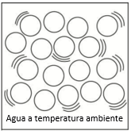

¿Qué nos dicen los círculos y las líneas sobre la disposición, el espacio y la velocidad de las moléculas de agua en un agua que está a temperatura ambiente?

Las moléculas de agua están ordenadas aleatoriamente, juntas entre sí y se mueven a una velocidad moderada.

En poco más de una cucharada de agua, hay aproximadamente 600 mil millones de trillones de moléculas de agua. Si pudieras contar un millón de moléculas cada segundo, llevaría unos 200 millones de siglos (20 mil millones de años) contar todas las moléculas en esa cucharada de agua. ¿Qué nos dice este asombroso hecho sobre el tamaño de las moléculas de agua?

Las moléculas de agua son extremadamente pequeñas.

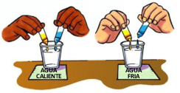

¿Qué diferencias se podrían esperar si, al mismo tiempo, colocáramos colorante amarillo y azul en agua caliente y fría?

El colorante alimenticio se desplazaría y mezclaría en el agua caliente más rápidamente que en el agua fría.

Compara la velocidad de las moléculas en agua caliente con la de las moléculas en agua fría.

Las moléculas de agua se desplazan más rápido en el agua caliente y más lento en el agua fría.

Dibuja círculos y líneas de movimiento en cada caja para mostrar las diferencias en el movimiento y la disposición de las moléculas de agua en agua fría, a temperatura ambiente y caliente.

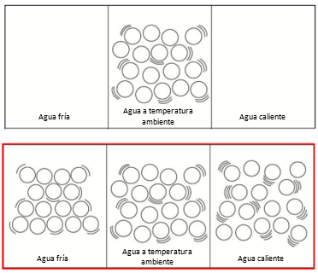

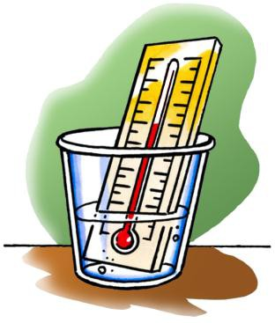Los termómetros tienen un tubo muy delgado en su interior, que se extiende desde un bulbo redondo en la parte inferior, que contiene la mayor parte del líquido.

1. ¿Por qué el líquido rojo se mueve hacia arriba del tubo cuando se calienta un termómetro?

Cuando se calientan, las moléculas del líquido del termómetro se alejan un poco entre sí. Debido a que el líquido ocupa más espacio, la línea roja se mueve hacia arriba por el tubo.

1. ¿Por qué el líquido rojo se mueve hacia abajo en el tubo cuando se enfría un termómetro?

Cuando se enfrían, las moléculas del líquido dentro del termómetro se mueven más lentamente, haciendo que se acerquen un poco más entre sí. Debido a que el líquido ocupa menos espacio, la línea roja se mueve hacia abajo por el tubo.

Si dos termómetros tienen diferentes líquidos, los líquidos pueden moverse a diferentes alturas en los termómetros, incluso si están midiendo la misma temperatura. ¿Por qué sucede eso?

Diferentes líquidos están compuestos por diferentes moléculas con diferentes atracciones entre sí. Si se calientan, las moléculas aumentarán su velocidad, pero la distancia en que se separen entre sí y se muevan hacia arriba por el tubo será diferente.

Muestra la diferencia entre la velocidad y la distancia de las moléculas en agua caliente y agua fría. Dibuja círculos en cada pajilla a continuación para representar las moléculas de agua. Utiliza líneas de movimiento para mostrar la velocidad de las moléculas.

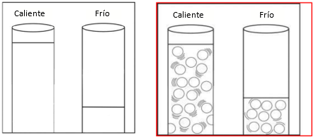

¿Crees que las partículas de un sólido o líquido están más atraídas entre sí? ¿Por qué?

Las partículas de un sólido están más atraídas entre sí porque no pueden deslizarse unas sobre otras de la manera en que las partículas de un líquido pueden hacerlo.

Existe un conjunto de bola y anillo de metal que está especialmente hecho para que, a temperatura ambiente, la bola pueda pasar por el anillo. Sin embargo, cuando la pelota se calienta, se atasca y ya no cabe. Cuando se calienta, la pelota se agranda un poco más. Explica cómo el movimiento y las atracciones de los átomos en la bola de metal hacen que se agrande un poco cuando se calienta.

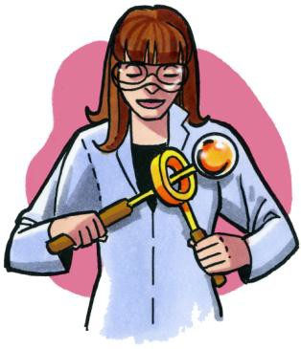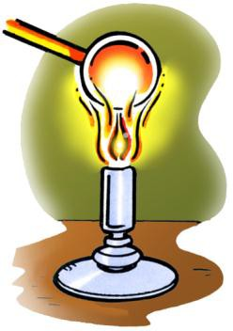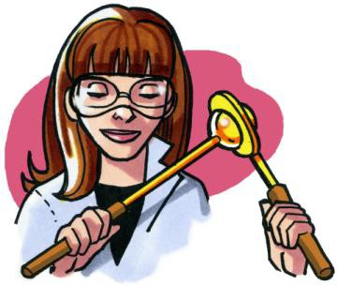

Cuando se calientan, los átomos de la bola y el anillo vibran más rápido. Este mayor movimiento compite con las atracciones que los átomos tienen entre sí, provocando que se alejen un poco más. A medida que los átomos se separan un poco más, la bola de metal se agranda un poco más.

Describe lo que sucede a nivel molecular cuando se calienta un sólido.

Cuando se calienta un líquido o un sólido, las partículas se mueven más rápido. Este movimiento más rápido compite con la atracción entre las moléculas, lo que hace que se extiendan un poco.

En la demostración con la bola y el anillo de metal, ¿por qué la bola no encajó en el anillo después de calentar la bola con un quemador Bunsen?

La bola no encajó en el anillo porque cuando se calentó, los átomos se movieron más rápido y se separaron un poco más. Se extienden lo suficiente como para que la bola no entre en el anillo.

Si el anillo de metal se enfriara mucho y la bola de metal estuviera a temperatura ambiente, ¿la bola aún encajaría a través del anillo?

Si el anillo se enfriara mucho, los átomos se desacelerarían lo suficiente como para que sus atracciones los acerquen. Esto podría hacer que el anillo se achique un poco, de modo que la bola no pueda pasar por él.

A veces, en días especialmente calurosos, puede ser difícil de abrir y cerrar una puerta de madera que abría y cerraba bien durante los meses más fríos. ¿Por qué es difícil abrir y cerrar la puerta durante los días calurosos?

Pista: piensa en la diferencia en la distancia entre las moléculas en los sólidos al calentarse y enfriarse.

En los días calurosos, las moléculas que componen la puerta se separan un poco más. Esto hace que la puerta sea un poco más grande de lo normal, por lo que se atasca.

¿El gas es materia? ¿Cómo lo sabes?

El gas es materia porque está compuesto por átomos o moléculas. Los átomos y las moléculas tienen masa y ocupan espacio, por lo que son materia.

El frasco en cada imagen está “vacío” y tiene una película delgada de solución de burbujas sobre la parte superior. Cuando se coloca en un vaso con agua caliente, se forma una burbuja en la parte superior. Cuando se coloca en agua fría, la burbuja se encoge y se da vuelta en el interior del frasco. Responde a las siguientes preguntas describiendo lo que cada ilustración intenta mostrar.

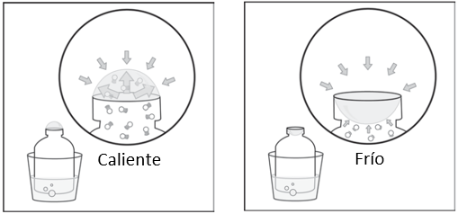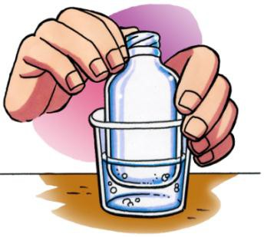

¿Por qué se forma una burbuja en la parte superior de la botella colocada en agua caliente?

Las moléculas de aire dentro del frasco se mueven más rápido y empujan el interior de la película de burbuja más fuerte de lo que lo hacían antes. Cuando el empuje desde el interior del aire es más fuerte que el empuje desde el aire fuera de la burbuja, se forma una burbuja.

Cuando la botella se coloca en agua fría, ¿por qué la burbuja se hace más pequeña?

Las moléculas de aire dentro de la botella se mueven más lentamente y no empujan el interior de la película de burbuja tan fuerte como antes. Cuando el empuje desde el aire exterior es más fuerte, la burbuja es empujada hacia abajo.